*Svensk Potatis presenterar nya favoritrecept med utvalda potatissorter i säsong varje månad.*

*Bild och recept är fria för publicering.*

**Månadens recept juni 2014: Potatiskakor med rökt lax**  
   
Perfekt som förrätt eller som tilltugg till drinken. Lika gott att tillaga med färskpotatis som matpotatis. Ska ni ha dem till drinktilltugg halvera storleken när ni steker dem. Blir det några över är de goda att äta kalla.

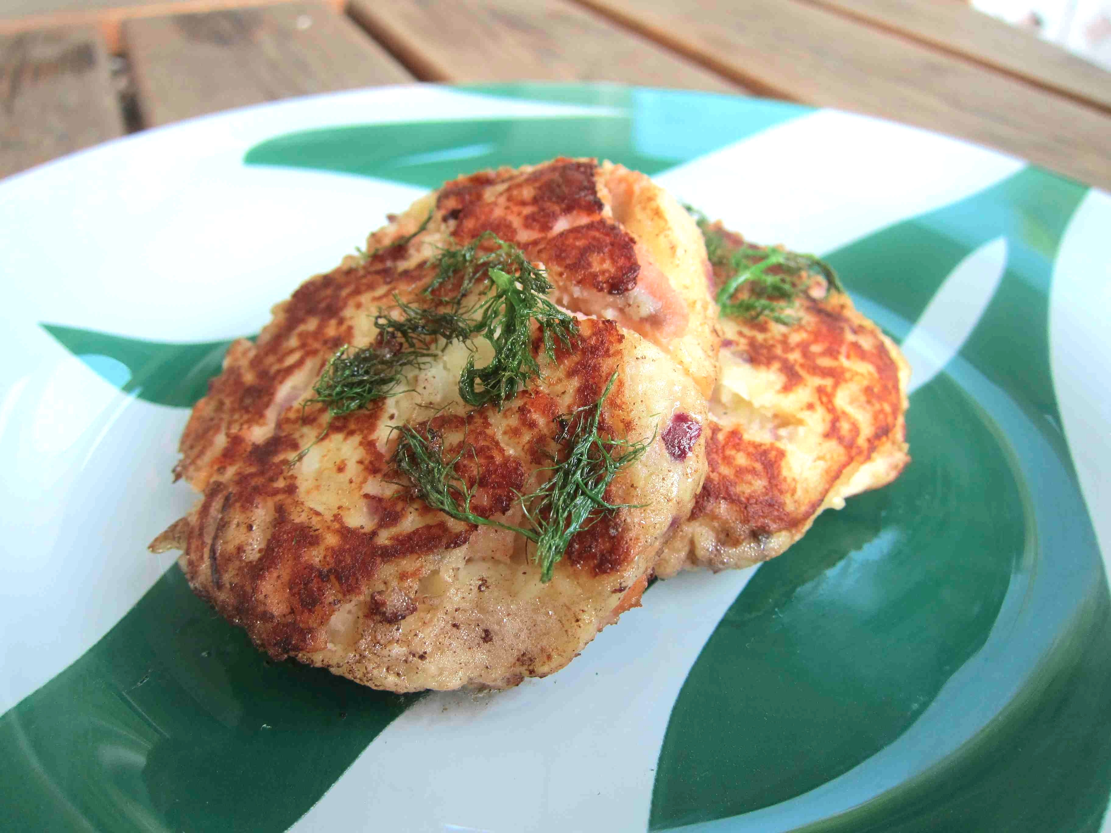**Potatiskakor med rökt lax**

*8 potatiskakor*

500 g färskpotatis  
1 st ägg  
1 krm svartpeppar  
½ tsk salt

½ st rödlök

½ knippa dill

200 g rökt eller färsk lax

3 msk smör- och eller rapsolja

1. Skrubba potatisen och koka den i lättsaltat vatten tills den nästan är klar. Låt svalna. Grovriv potatisen och blanda med ägg, peppar och salt.
2. Skala och skiva rödlöken fint. Hacka dillen. Blanda lök och dill med potatisen.
3. Skär laxen i små bitar och rör ner den i potatisen.
4. Klicka ut små plättar av smeten och stek dem i smör- och/eller rapsolja i stekpanna, ca 2 minuter på varje sida.
5. Servera nystekta som drinktilltugg eller som förrätt med en klick crème fraiche eller gräddfil och en sallad.

*Kontaktperson: AnnaKarin Hamilton,* [*annakarin@svenskpotatis.se*](mailto:annakarin@svenskpotatis.se) *0705 – 34 90 63*